DOKUMENT IDENTIFIKACIJE INVESTICIJSKEGA PROJEKTA (DIIP)

ZA INVESTICIJE V VREDNOSTI POD 100.000 EUR

(pripravljen na podlagi

drugega odst.4. člena Uredbe o enotni metodologiji za pripravo in obravnavo investicijske dokumentacije na področju javnih financ, Uradni list RS, št. 60/06, 54/10 in 27/16)

Datum priprave dokumenta | 5.4.2023
Pripravljavec dokumenta: | Občina Prevalje, Oddelek za komunalno cestno gospodarstvo
Investitor: | Občina Prevalje
Viri financiranja investicije: | Lastna sredstva Občine Prevalje

- OPIS INVESTICIJE

Opis investicije: | Izvedba obnove ceste JP 851 881
Naslov projekta: | Obnova cest JP 851 881
Predviden pričetek in zaključek investicije | Pričetek: april 2023, 60 dni od uvedbe v delo
Lokacija projekta / objekta: | Parcelna št. 615/2 k.o. Farna vas 884, Ugasle peči, Prevalje
Upravljavec z investicijo, če gre za investicijo, ki bo dana v upravljanje JZ ali KS | Občina Prevalje
Življenjska doba investicije: | 33,3 let
Navezava na strategijo, predpis: | NRP 2023-2026
Drugi pomembni podatki o investiciji: | 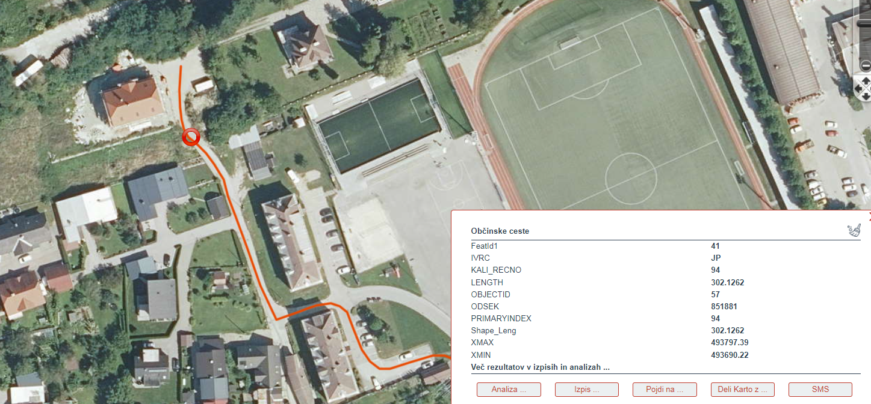

- IDENTIFIKACIJA POTREBE PO INVESTICIJI
(kdo je podal pobudo z investicijo in s kakšno utemeljitvijo ter ali je investicija tudi v javnem interesu)
Kategorizirani občinski cesti JP 851 881 je v makadamski izvedbi. Ker gre za ulico znotraj naselja Prevalj, so se na občino obračali stanovalci ob predmetni cestah. Prav tako je strošek vzdrževanja te ceste višji v primerjavi z ostalimi, saj gre za makadamsko izvedbo, ni urejenega odvodnjavanja…

- CILJ INVESTICIJE
(kaj konkretno se bo s to investicijo pridobilo, vključno z morebitnimi povečanimi prihodki, potencialnimi prihranki, večjo varnostjo; navesti merljive cilje, če se da)
Z izvedbo investicije se obnovi 120m ceste, izvede odvodnjavanje v dolžini cca 100m, ter asfaltira cestišče

- ANALIZA STANJA Z OPISOM RAZLOGOV ZA INVESTICIJSKO NAMERO (pojasniti najmanj varianto „Z“ INVESTICIJO« in varianto „BREZ“INVESTICIJE« ter pojasniti, kakšne so lahko posledice, če se investitor za investicijo ne odloči )

Z investicijo se obnovi komunalna infrastruktura ter se asfaltira cestišče. Brez investicije - cestišče ostane v makadamski izvedbi, stroški vzdrževanja se višajo zaradi neurejenega odvodnjavanja.

- OCENA INVESTICIJSKIH STROŠKOV
(koliko bo strošek izvedbe te investicije, jasno navesti tudi vse vzdrževalne stroške v tekočem letu in v prihodkih 4 letih)

 | Tekoče leto (T) v € | (T + 1)  v € | (T + 2)  v € | (T + 3)  v € | (T + 4)  v € | SKUPAJ  v €
Strošek nakupa blaga oz. izvedbe gradnje | 62.203,62 | 0 | 0 | 0 | 0 | 62.203,62
Redno vzdrževanje | 0 | 0 | 0 | 0 | 0 | 0
Tekoče vzdrževanje | 0 | 0 |  |  |  | 0
Drugi povezani stroški, kot npr. zavarovanje | 0 | 0 | 0 | 0 | 0 | 0
SKUPAJ | 62.203,62 | 0 | 0 | 0 | 0 | 62.203,62

Od skupnega zneska se predvideva 100 % financiranje s strani občinskega proračuna.

Podpis pripravljavca dokumenta: …………………………………………………………..

Potrdi oz. podpiše župan

- Odobreno, investicija se lahko vključi v NRP za leto ………………..
- Vrnjeno v dopolnitev
- Zavrnjeno, razlogi za zavrnitev posredovani pripravljavcu

Datum podpisa župana: …………………………………….

Podpis župana: ……………………………………………….

